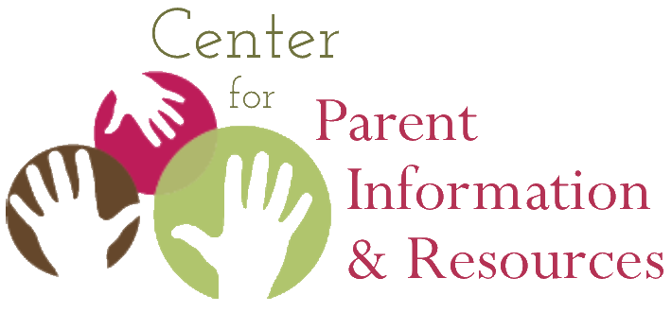
Instrucciones para jugar al bingo nativo americano
Cómo organizar la actividad, lo que los jugadores necesitan, cómo jugar

Septiembre 2020 | Una publicación del Centro de Información y Recursos para Padres
2a edición desarrollada por Joann Sebastian Morris y Rosie Rowe

Nota: El juego se ha actualizado desde la versión anterior publicada en el nivel 1 de la colección de recursos de los nativos americanos. Esta versión de 2020 plantea preguntas relacionadas con la historia, la cultura y los caminos de vida de los indios americanos, los nativos de Alaska y los nativos hawaianos.
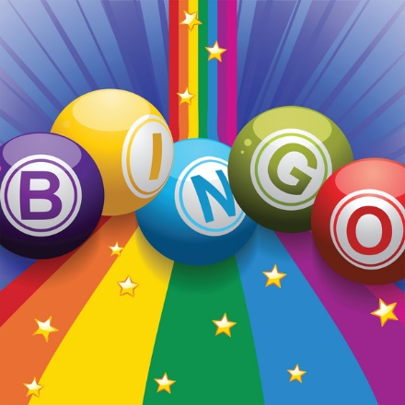
A menudo conocida como "Bingo de Personas," esta actividad es un gran rompehielos en las reuniones del personal y otras reuniones. El Bingo Nativo Americano es una actividad que el personal del Centro de Padres y otros pueden jugar juntos para aprender más sobre la historia y la cultura de los nativos americanos. Da a todos los jugadores la oportunidad de ver cuánto ya saben (o no saben) sobre la vida de los nativos americanos.

También se considera una actividad divertida de conocerse. El Bingo Nativo Americano será especialmente útil cuando se lleve a cabo actividades de divulgación a las comunidades nativas. En un evento de entrenamiento o reunión informativa de padres nativos americanos, que pueden o no conocerse, disfrutarán de este juego único y apreciarán que está utilizando una actividad enfocada en sus culturas. Además, le darán la bienvenida a aprender nueva información sobre culturas nativas distintas de las suyas.

Suministros necesarios
Las tarjetas de bingo de los nativos americanos 2020, bolígrafos y las hojas de respuestas de Bingo nativo americano 2020 son todo lo que se necesita, uno de cada uno para cada participante.

Instrucciones
Por adelantado, determine la cantidad de tiempo que puede asignar a esta actividad, generalmente no más de 30 minutos.

Entregue a cada jugador una tarjeta de bingo nativo americano 2020 y un bolígrafo. La tarjeta está modelada en la tarjeta de Bingo tradicional, con su diseño de 5 x 5. Los cuadrados contienen preguntas sobre la historia, la cultura y la vida contemporánea de los nativos americanos. Pida a cada jugador que escriba su nombre en el cuadro central. Esto hace que ese cuadrado sea "libre"—significando, contestado. Ese es el único cuadrado que el dueño de la tarjeta individual puede "responder."

Explique que el grupo tiene un límite de tiempo de X minutos para mezclarse, presentarse y preguntar a una persona a la vez si pueden responder cualquier pregunta en un cuadrado. Si la persona responde a la pregunta, esa persona escribe la respuesta en el cuadro, así como su nombre.
Avise a los participantes que pueden responder solo una pregunta para otros jugadores. Esto hace que los jugadores se mezclen más y se familiaricen con un mayor número de participantes. Sin embargo, si el grupo es pequeño, los participantes pueden responder dos o más preguntas para otros jugadores.

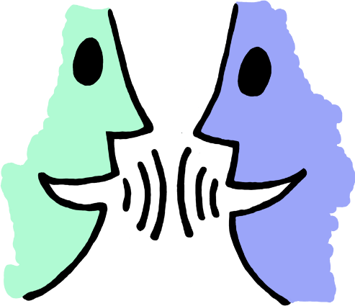
Explique que para "ganar" el juego, los jugadores deben crear un B-I-N-G-O. Como en el juego tradicional, obtienen un BINGO cuando han respondido a las preguntas que forman una línea recta hacia abajo de una columna, a través de una fila o en diagonal a través del cuadrado central. Cuando un jugador forma un BINGO, grita ¡BINGO! Para confirmar las respuestas del ganador, pídale que lea en voz alta las preguntas y respuestas de una en una para cada casilla que forma el BINGO. El facilitador del juego confirma si la respuesta es correcta según el contenido de la Hoja de respuestas del bingo nativo americano 2020. Si todas las respuestas son correctas, se confirma al ganador, pueden surgir aplausos y se puede entregar un premio.
Sin embargo, si la respuesta a alguna pregunta es incorrecta, el juego se reanuda. Además, si un BINGO confirmado ocurre demasiado pronto en el juego, los otros jugadores pueden seguir mezclándose e intercambiando lo que saben hasta que hayan llenado más de su tarjeta de Bingo o hasta que se acabe el tiempo.

Repaso
Después, revise las preguntas una a una y respóndalas, sin duplicar las preguntas ya respondidas al confirmar el ganador del Bingo. Permita la discusión. Cierre la actividad entregando a cada jugador una copia de la hoja de respuestas del bingo nativo americano 2020 para referencia posterior.
Una nota final
¡Recuerde divertirse! Esta actividad está diseñada para entretener y educar, al mismo tiempo que permite a los participantes relajarse, interactuar entre sí de una manera nueva, aprender unos de otros y abrirlos a la información que tienes que compartir después del juego.

